Изучаем родной край весело и с удовольствием.

17 сентября наш 5 «альфа» класс совершил увлекательное
путешествие в старину - к Ермаку, русским самоварам и игрушкам, в
Чусовской этнопарк.
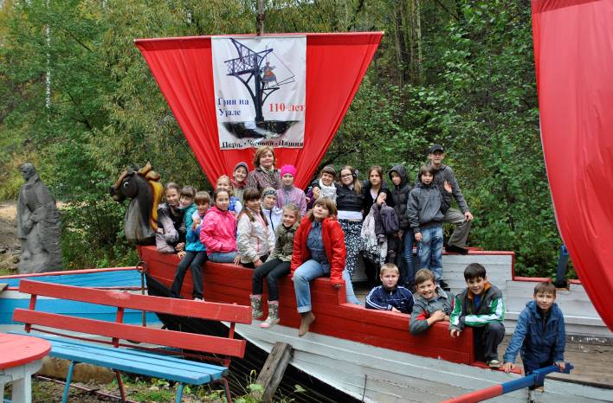

Чусовской этнопарк расположен около г. Чусовой. Это место очень необычное. Здесь воссоздается атмосфера русской старины.

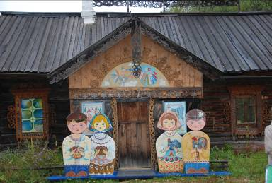

Дома с

праздничной

резьбой

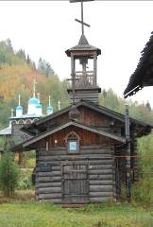
Симпатичные церкви
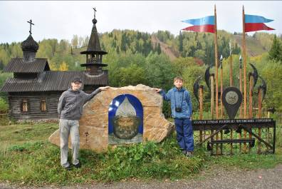

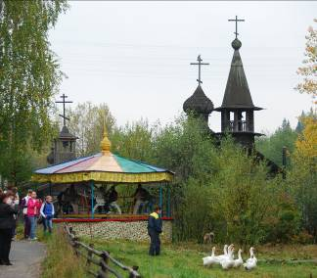
Расписные карусели с
лошадками
Все это напоминает иллюстрации к русским сказкам.
По деревенской улочке прогуливаются гуси, рядом в доме находятся кролики. В этнопарке течет своя особая жизнь…

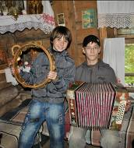
В крестьянском доме старинные вещи
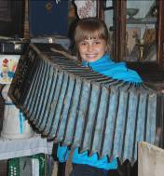
причудливо соседствуют с предметами XX в.
Мы узнали, какая утварь была в каждой
крестьянской избе и для чего она
использовалась.
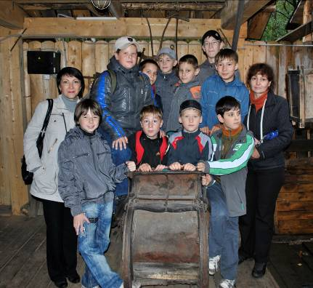

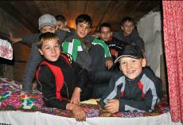
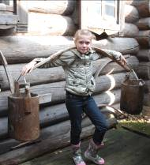

Увидели сани-розвальни, зыбку, глядельце, светец и еще множество необходимых в крестьянском быту предметов. Повалялись на русской печке, попробовали себя в искусстве носить ведра на коромысле, в игре на различных русских музыкальных инструментах.
Музей сельская лавка поражает
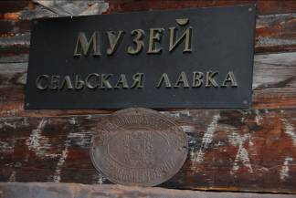
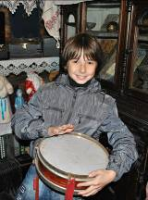
коллекцией русских самоваров и утюгов. Грубоватые лапти висят рядом с изящными женскими сапожками, расписные прялки стоят по соседству со швейными машинами «Зингер».

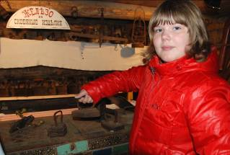
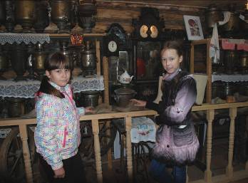
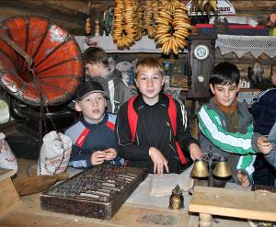
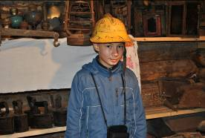
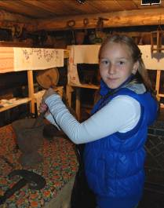

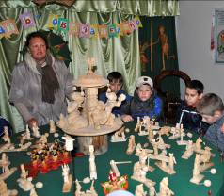
Для детей настоящим сюрпризом стал Балаган. Здесь множество разноцветных матрешек, пирамидок и… деревянных медведей. Вот медведь рубит топором дрова, играет на гармошке, катается на велосипеде и даже печатает на компьютере.

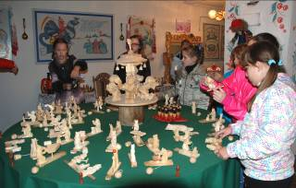
И все можно и нужно
обязательно
потрогать!

В музее Ермака нам рассказали много интересного о завоевателе и покорителе Сибири Ермаке Тимофеевиче. На картинах, панно мы увидели сцены из его похода. И что особо волнительно, подержали в руках оружие времен Ермака. Дорога до этнопарка проходит по местам, где в XVI веке Ермак шел со своей дружиной. Мы услышали предания, сказания о реке Чусовой и Ермаке.
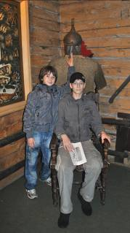
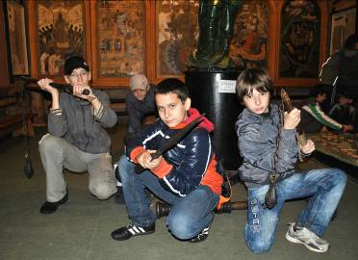
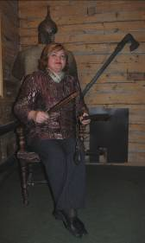
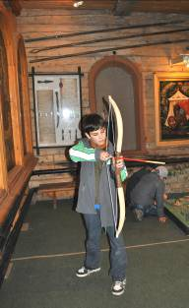
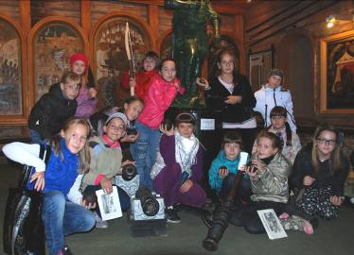
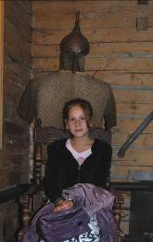
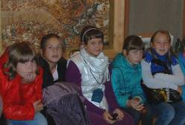
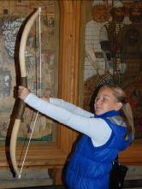
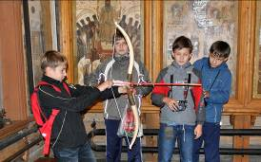

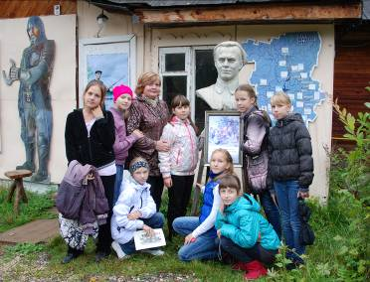
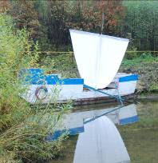
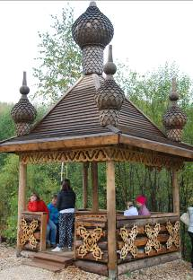
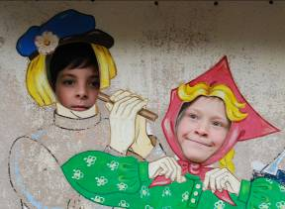
На территории этнопарка приятно просто гулять и фотографироваться.
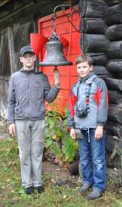

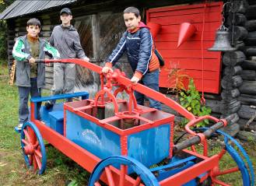
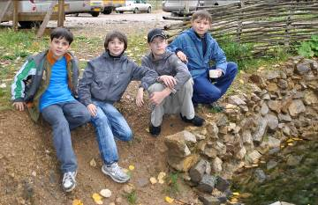
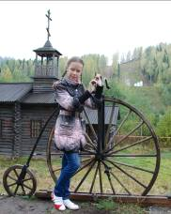

Советуем и Вам совершить путешествие в старину!

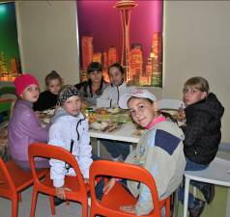
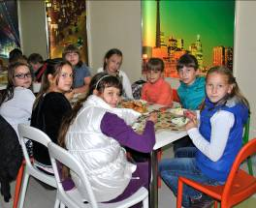
После этнопарка
мы с удовольствием
перекусили в
Арткафе.

Приятного аппетита!

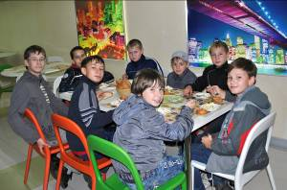
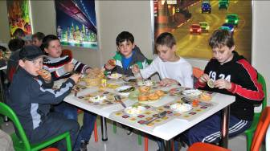

После вкусного обеда мы поехали в конный клуб «Атаман».
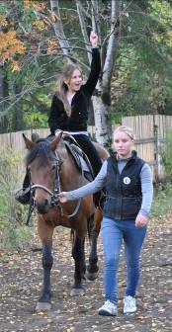
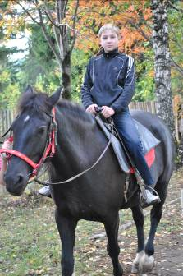
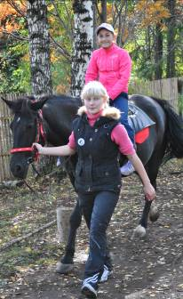
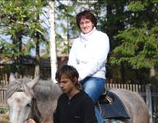
Мы узнали о лошадях: масти, породы, как за ними ухаживать, в чем тайна их имен, как седлать лошадей. Покатались на лошадях и увидели мастер класс по дрессировке лошадей. Прокатиться на лошади имели возможность, как все дети, так и желающие взрослые.
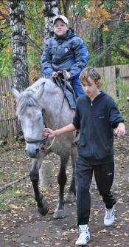
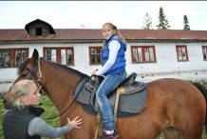
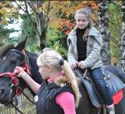
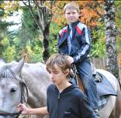
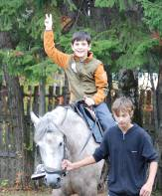
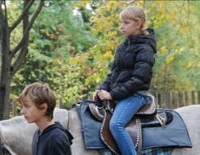
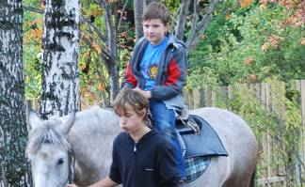

Здесь же мы поиграли в игру «В поисках сокровищ».

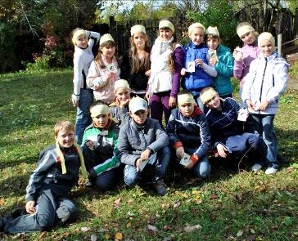

Команда желтых

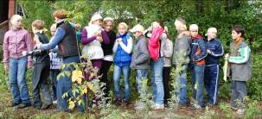

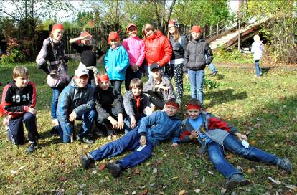

Команда красных

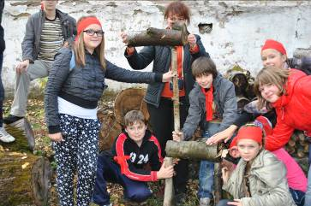

В сувенирной лавке мы имели возможность приобрести на память такую же игрушку, какой играли еще во времена А.С. Пушкина и М.Ю. Лермонтова.
Желаем и вам приятного путешествия!

